UNIVERSIDAD PRIVADA DE TACNA
FACULTAD DE INGENIERÍA
ESCUELA DE INGENIERÍA DE SISTEMAS



TALLER
“Modelado de la arquitectura actual y objetivo en Archi”

CURSO:
“Planeamiento Estratégico de TI”

AUTOR(ES):
VARGAS GUTIÉRREZ, ANGEL JOSE · 2020066922

DOCENTE:
DR. OSCAR JUAN JIMENEZ FLORES

TACNA — PERÚ

Índice
Índice 1
Cómo se usa esta plantilla 1
1. Información sobre el evento práctico 1
1.1 Título del evento práctico 1
1.2 Objetivos 1
1.3 Tiempo de duración 1
1.4 Resultados de aprendizaje 1
1.5 Recursos 1
1.6 Seguridad 1
2. Procedimiento o metodología 1
Paso A 1
Paso B 1
Paso C 1
3. Resultados 1
4. Conclusiones 1
5. Cuestionario 1
6. Referencias bibliográficas 1
7. Anexos 1

1. Información sobre el evento práctico

1.1 Título del evento práctico
Modelado de la arquitectura empresarial actual y objetivo de la Escuela Profesional de Ingeniería de Sistemas (EPIS), Universidad Privada de Tacna, con ArchiMate 3.2: las tres capas de la arquitectura actual, la vista de cooperación proceso-aplicación, la estructura de la información con sus fuentes autoritativas y dueños de dato, la arquitectura objetivo derivada de la visión y la cultura ya diagnosticadas, y el análisis de brechas que deriva los paquetes de trabajo de la Sección 5 del PETI.

1.2 Objetivos
• Declarar los principios de arquitectura que gobernarán las decisiones del plan.
• Modelar la arquitectura actual en las tres capas con ArchiMate 3.2.
• Construir la vista de cooperación proceso-aplicación y detectar procesos sin soporte.
• Construir la estructura de la información con fuentes autoritativas y dueños de dato.
• Modelar la arquitectura objetivo derivada de la visión (Sección 2.2) y de la cultura diagnosticada (Sección 2.4).
• Ejecutar el análisis de brechas y derivar los paquetes de trabajo.
• Redactar la Sección 5 del PETI.

1.3 Tiempo de duración
Sesión 2 de laboratorio de la Semana 10, según lo programado en el sílabo del curso.

1.4 Resultados de aprendizaje
Esta guía no declara un resultado de aprendizaje adicional para esta sesión. El taller opera sobre los RA ya declarados para el curso —RA1, dirección estratégica; RA2, análisis FODA—, aplicados ahora a la capa de arquitectura empresarial que sostiene las decisiones de ambos.

1.5 Recursos
Recurso | Versión | Para qué se usó
Archi | 5.x (modelador ArchiMate libre) | Especificación del modelo actual y objetivo (ver nota sobre el modelo en el README)
ArchiMate 3.2 Specification | The Open Group | Notación y capas del modelo
TOGAF Standard, 10.ª ed. | The Open Group | Método ADM que enmarca la fase de arquitectura
Python 3.13 | 3.13.7 | Scripts de análisis de brechas y de generación de vistas
pandas | librería | Agrupación de brechas en paquetes y secuencia por dependencias
matplotlib | librería | Generación de las tres vistas en PNG con paleta ArchiMate
Git / GitHub CLI | 2.98.0 | Versionado del modelo, Pull Request y etiquetas taller-10 / v0.10
LibreOffice Calc / Excel | — | Edición y revisión de AR02_entidades.csv y AR03_brechas.csv

1.6 Seguridad
1. El modelo de arquitectura describe la superficie completa de sistemas, integraciones y tecnología de la organización analizada. Se trata como información Restringida: es un mapa útil para un atacante.
2. No se incluyen en el modelo direcciones IP, credenciales, versiones exactas de software vulnerable ni rutas internas.
3. El archivo del modelo y sus especificaciones se almacenan en el repositorio del taller; las cifras de registros por sistema son estimaciones ilustrativas, declaradas como tales en el README, y no una extracción de los sistemas reales de la Escuela.
4. Las vistas que se incluyen en este informe se generan sin el detalle técnico sensible: sin IP, sin credenciales, sin versiones de software.

2. Procedimiento o metodología
Organización analizada: Escuela Profesional de Ingeniería de Sistemas (EPIS-UPT), continuando el diagnóstico de identidad y cultura del Taller 05. Cada paso nombra el archivo que se crea en el repositorio del taller — https://github.com/AngelVargasGutierrez/PETI-TALLER10 — y su evidencia.

Paso A
Declaración de seis principios de arquitectura en 05_arquitectura/AR01_principios.md, cada uno con su declaración, razón, implicancias y trazabilidad: P-01 Dato único con dueño, P-02 Las hojas de cálculo son arquitectura, P-03 Interoperabilidad por servicios, P-04 Clasificación antes de integrar, P-05 La arquitectura objetivo se deriva, P-06 Ninguna brecha se cierra sin dependencias explícitas. Los seis se derivan del diagnóstico cultural (Jerarquía dominante, Sección 2.4) y del patrón de datos sin dueño detectado en esta misma sesión.
Captura de pantalla 1

Paso B
Modelado de la arquitectura actual en Archi, en las tres capas: negocio (diez procesos de la cadena de valor académico-administrativa, desde Admisión hasta Seguimiento al egresado), aplicación (Sistema Académico, Campus Virtual, Tesorería/Caja, Portal de Grados y Títulos, y dos hojas de cálculo que sostienen procesos críticos) y tecnología (servidor académico on-premise, hosting en nube del Campus Virtual, estaciones de trabajo y enlace a internet institucional).
Figura 1
Arquitectura actual de EPIS-UPT, tres capas
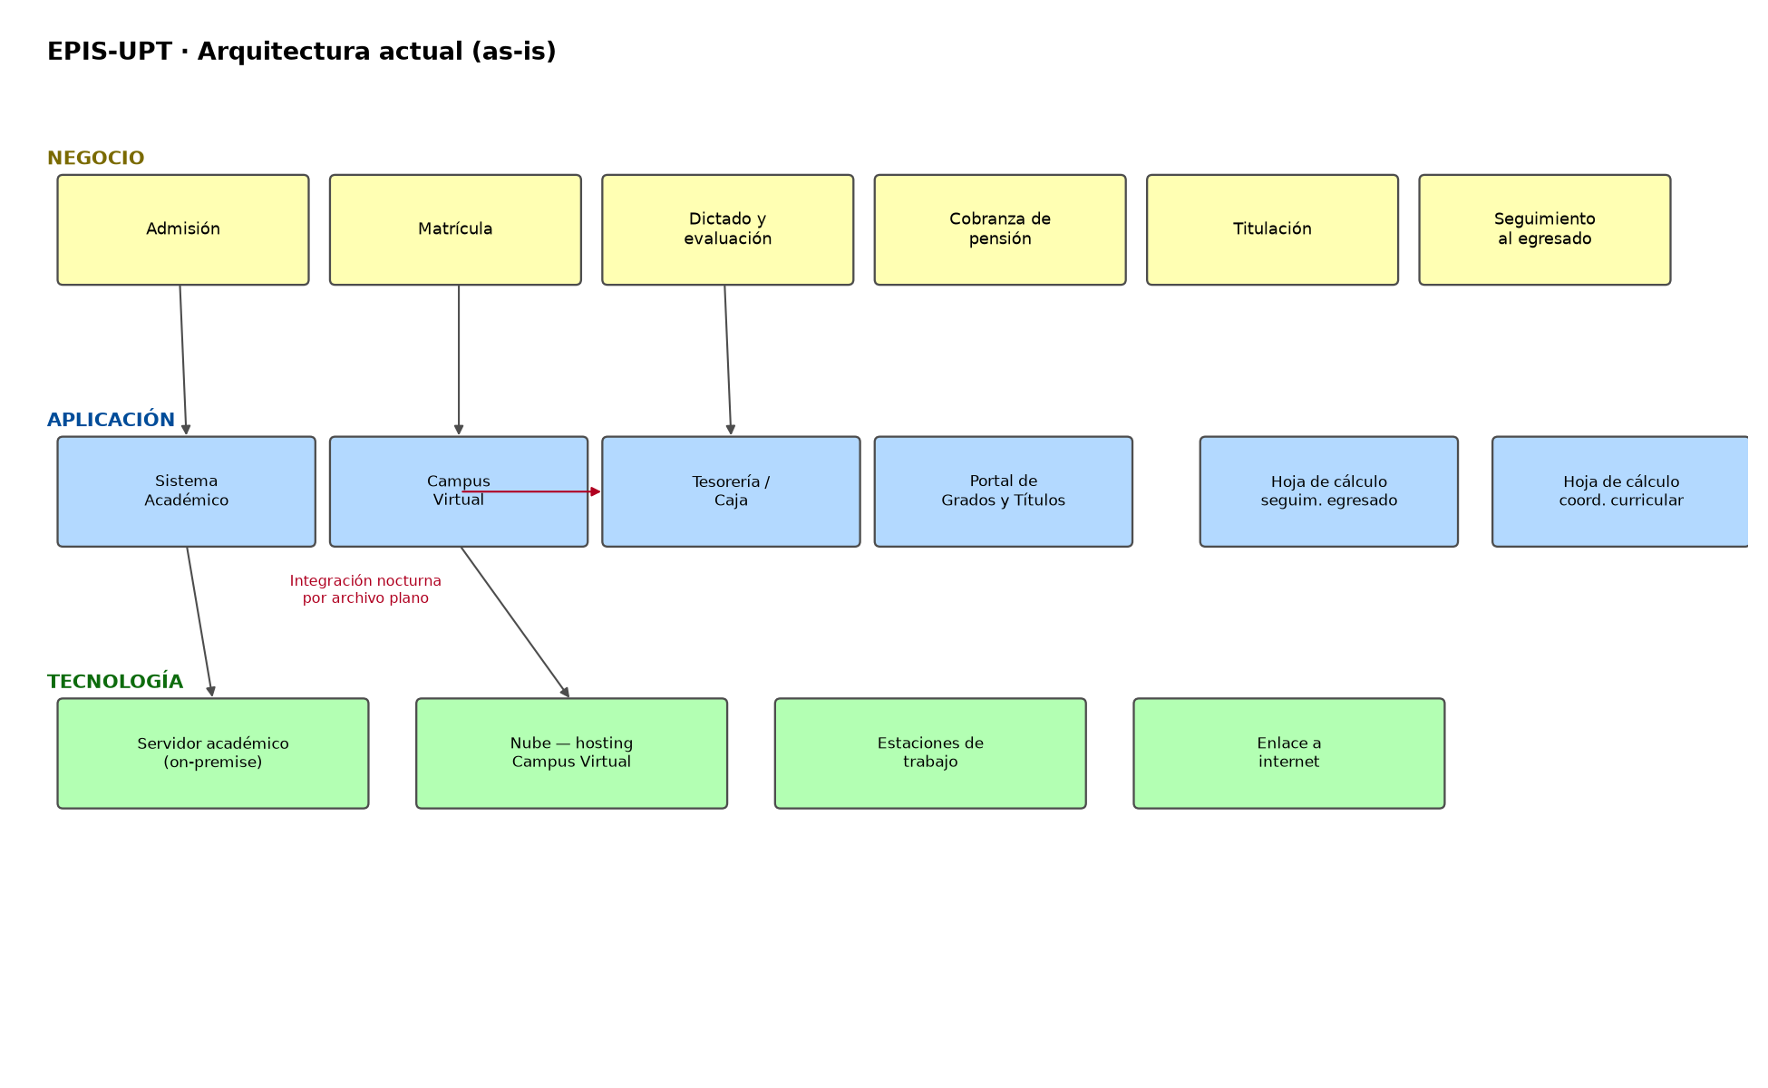
Nota. Elaboración propia a partir del modelo especificado en AR01–AR02 (05_arquitectura/), 2026.
La estructura de la información se construyó en 05_arquitectura/AR02_entidades.csv: siete entidades con sus sistemas, su conteo estimado de registros, su clasificación y si contienen datos personales. Resultado: 4 de 7 entidades sin fuente autoritativa ni dueño (Estudiante, Docente —parcial—, Curso/Sílabo, Egresado); el caso de Egresado reproduce dentro de la propia Escuela el mismo patrón diagnosticado para una organización externa en la dinámica «Rastreo del dato» de esta misma semana.
La vista de cooperación proceso-aplicación mostró 3 de 7 procesos con soporte deficiente (coordinación curricular de acreditación, seguimiento al egresado, atención de consultas del estudiante) y uno parcial (cobranza de pensión).
Figura 2
Vista de cooperación proceso-aplicación, EPIS-UPT
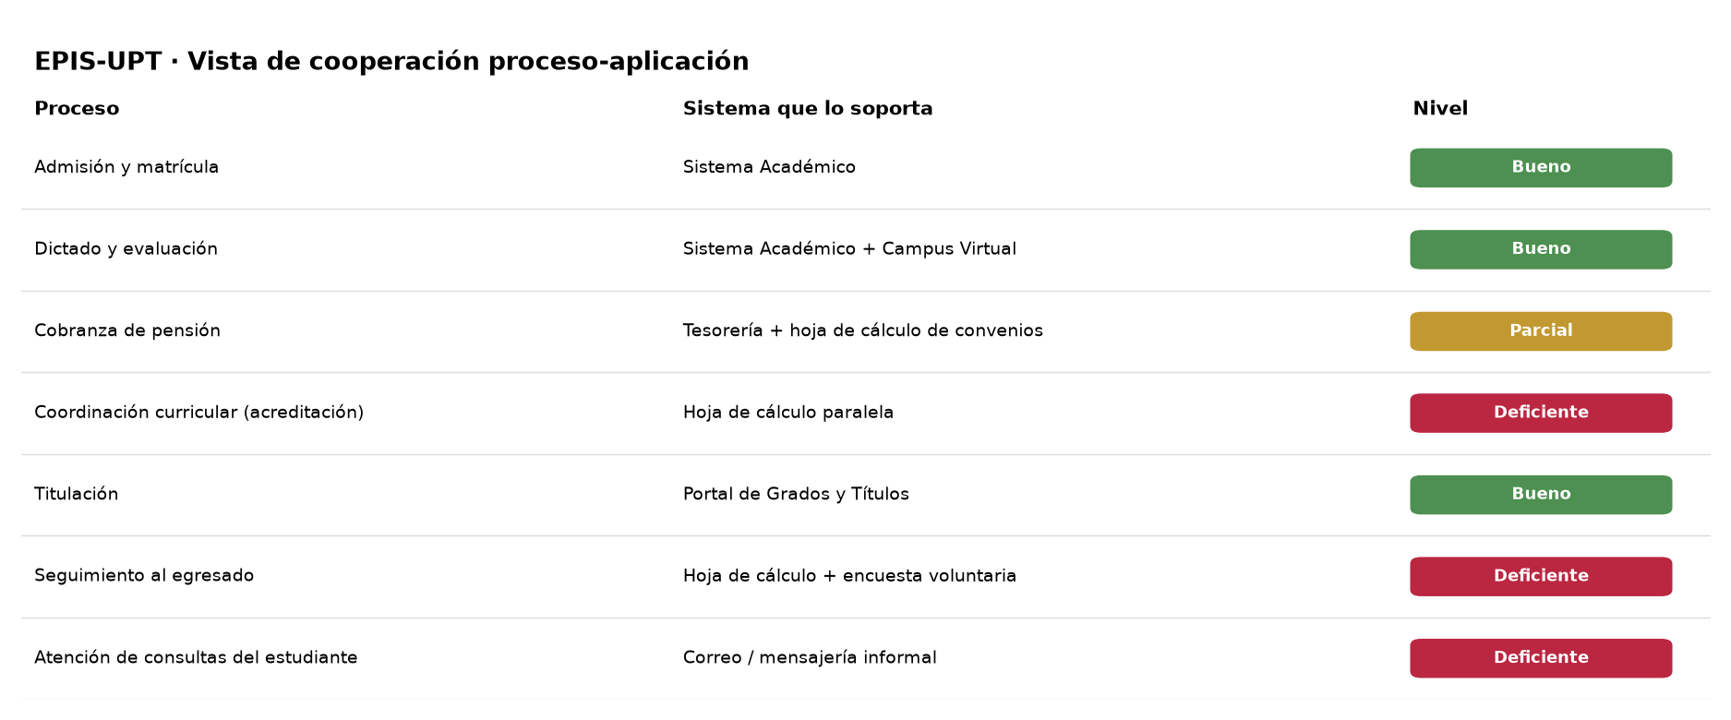
Nota. Elaboración propia a partir de 05_arquitectura/5_arquitectura_empresarial.md §5.2.5, 2026.
Captura de pantalla 2

Paso C
Modelado de la arquitectura objetivo, derivada de tres insumos ya producidos: la visión de TI (Sección 2.2), las implicancias del diagnóstico cultural (Sección 2.4, CU04_implicancias_peti.md) y los principios de arquitectura (Paso A). Cada cambio quedó trazado a su origen en la tabla de 5_arquitectura_empresarial.md §5.3.2: el más relevante, un maestro único de Estudiante en el Sistema Académico con dueño designado (Secretaría Académica), que resuelve el hallazgo principal del Paso B.
Figura 3
Arquitectura objetivo de EPIS-UPT, cambios marcados ★
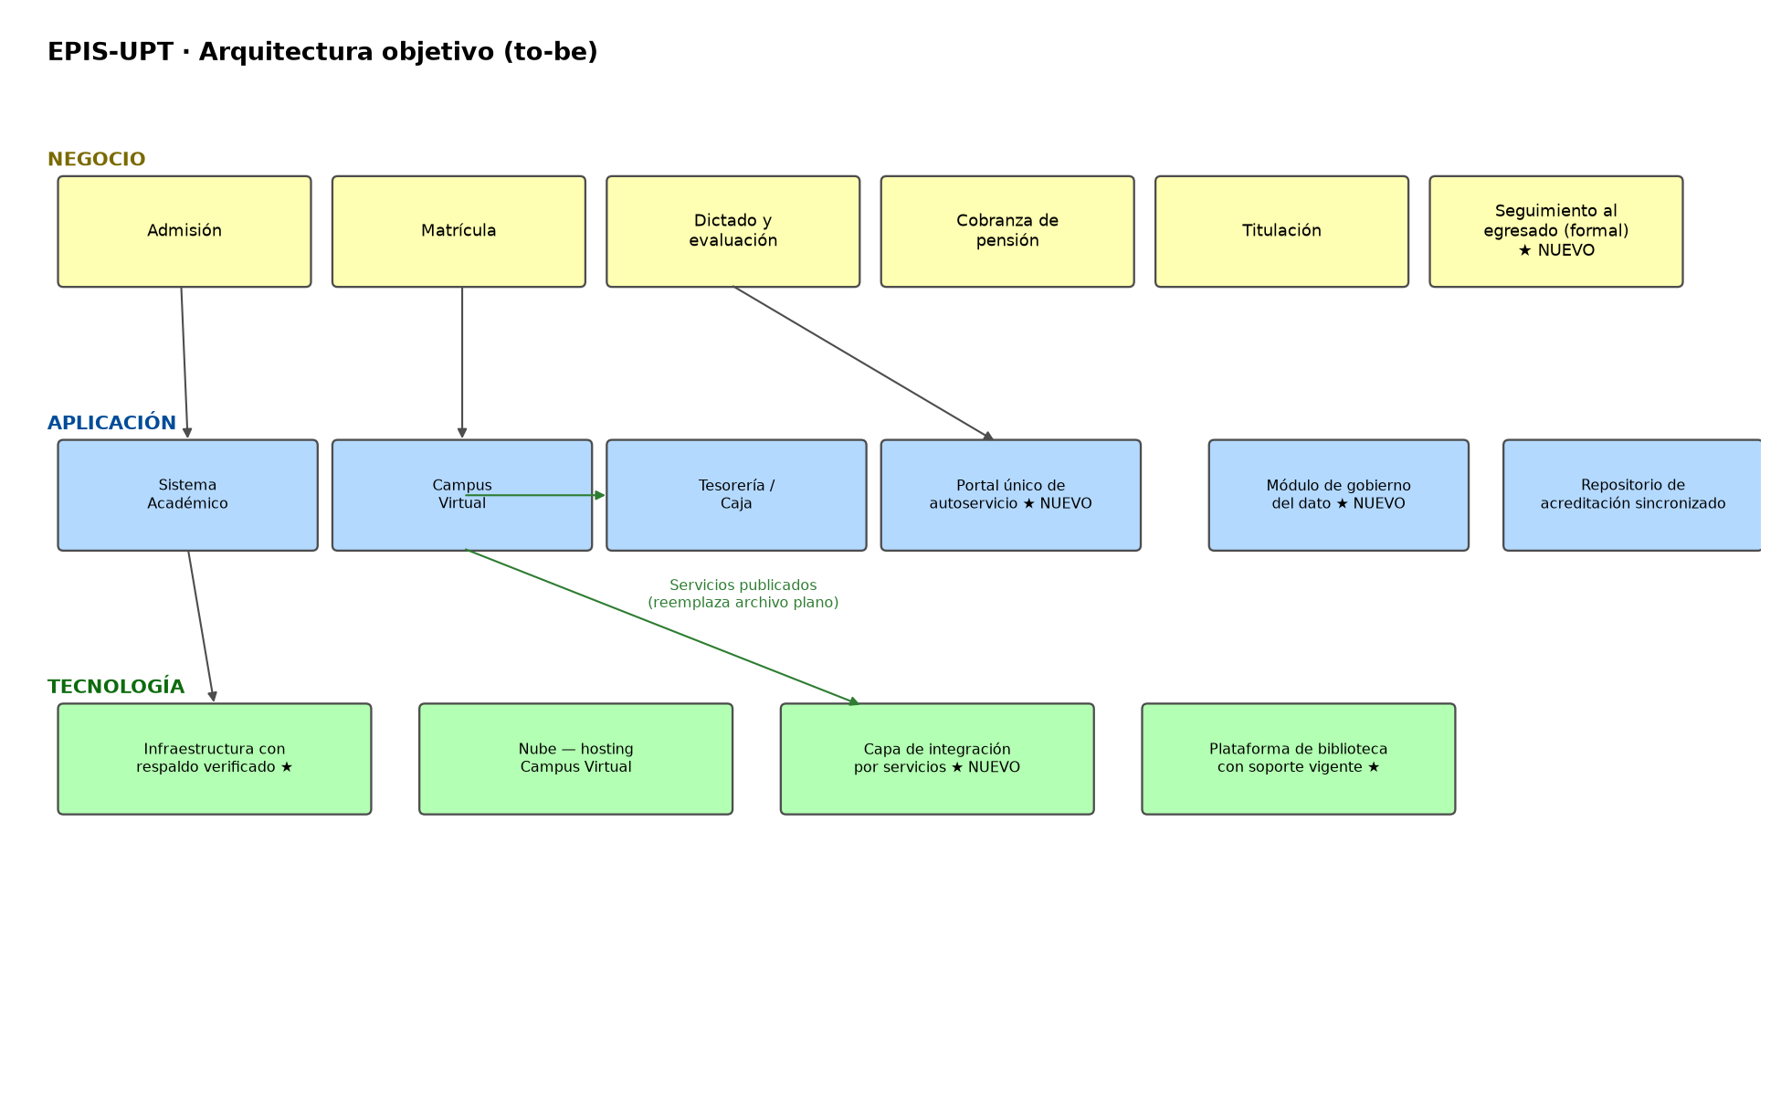
Nota. Elaboración propia a partir de 5_arquitectura_empresarial.md §5.3, 2026.

Paso D
Ejecución de 05_arquitectura/AR03_brechas.py: trece brechas declaradas en cuatro capas (4 Datos, 4 Aplicación, 3 Negocio, 2 Tecnología), agrupadas en cinco paquetes de trabajo y secuenciadas por orden topológico de sus dependencias.
=== Paquetes de trabajo ===
WP-1 Gobierno del dato 4 brechas esfuerzo 16
WP-2 Integracion academico-financiera 2 brechas esfuerzo 8
WP-3 Portal de autoservicio 1 brecha esfuerzo 5
WP-4 Formalizacion de procesos 4 brechas esfuerzo 13
WP-5 Infraestructura y continuidad 2 brechas esfuerzo 6
=== Secuencia obligada (orden topologico) ===
1. WP-1 Gobierno del dato
2. WP-5 Infraestructura y continuidad
3. WP-2 Integracion academico-financiera
4. WP-4 Formalizacion de procesos informales
5. WP-3 Portal de autoservicio del estudiante
Salida completa en evidencias/S10/salidas/brechas.txt. Ejecutar el portafolio sin respetar esta secuencia —por ejemplo, WP-3 antes que WP-1— produciría un portal de autoservicio que muestra las mismas cifras discrepantes que hoy nadie reconoce como válidas.

Paso E
Generación de las tres vistas mínimas con 05_arquitectura/AR04_vistas.py (Figuras 1–3 de este informe) y redacción de la Sección 5 completa del PETI en 05_arquitectura/5_arquitectura_empresarial.md, con sus cinco subsecciones (5.1 a 5.4) y los hallazgos numéricos de cada una.

Paso F
1. Se revisó que cada elemento del modelo esté en la capa que le corresponde (negocio, aplicación o tecnología). Corregido: «Hojas de cálculo» se había dejado fuera del modelo en un primer borrador; se incorporó como componente de aplicación por el Principio P-02.
2. Se verificó que toda aplicación del modelo actual exista de verdad en la Escuela: Sistema Académico, Campus Virtual, Tesorería/Caja y Portal de Grados y Títulos son sistemas reales y de uso cotidiano del autor como estudiante de la Escuela.
3. Se comprobó que cada brecha de AR03_brechas.csv se puede señalar en los dos modelos (actual y objetivo): las trece brechas tienen su elemento correspondiente marcado en al menos una de las vistas.

Paso G
Se versionó el trabajo en la rama taller-10, se abrió el Pull Request #1 (https://github.com/AngelVargasGutierrez/PETI-TALLER10/pull/1) hacia main, se fusionó, y se crearon las etiquetas taller-10 (https://github.com/AngelVargasGutierrez/PETI-TALLER10/tree/taller-10) y v0.10 (https://github.com/AngelVargasGutierrez/PETI-TALLER10/tree/v0.10) sobre el commit entregado.
Captura de pantalla 3
Pregunta de transferencia — qué riesgo correría una organización real si esto se hiciera mal: respondida en la Sección 5 (Cuestionario) de este informe.

3. Resultados
# | Resultado esperado | ¿Se logró? | Evidencia (GitHub)
1 | Seis principios de arquitectura con sus cinco campos y trazabilidad | Sí | https://github.com/AngelVargasGutierrez/PETI-TALLER10/blob/taller-10/05_arquitectura/AR01_principios.md
2 | Modelo con las tres capas de la arquitectura actual | Parcial — especificado en AR01/AR02 y en las vistas; el .archimate nativo se construye en Archi a partir de esa especificación (ver README) | https://github.com/AngelVargasGutierrez/PETI-TALLER10/tree/taller-10/graficos
3 | Las hojas de cálculo modeladas como componentes de aplicación | Sí | https://github.com/AngelVargasGutierrez/PETI-TALLER10/blob/taller-10/05_arquitectura/AR01_principios.md
4 | Vista de cooperación proceso-aplicación, procesos sin soporte identificados | Sí | https://github.com/AngelVargasGutierrez/PETI-TALLER10/blob/taller-10/graficos/AR_cooperacion_proceso_aplicacion.png
5 | Estructura de la información con ≥ 6 entidades, sistemas y registros | Sí — 7 entidades | https://github.com/AngelVargasGutierrez/PETI-TALLER10/blob/taller-10/05_arquitectura/AR02_entidades.csv
6 | Entidades sin fuente autoritativa y sin dueño identificadas y contadas | Sí — 4 de 7 | https://github.com/AngelVargasGutierrez/PETI-TALLER10/blob/taller-10/05_arquitectura/AR02_entidades.csv
7 | Entidades con datos personales marcadas, con su clasificación | Sí | https://github.com/AngelVargasGutierrez/PETI-TALLER10/blob/taller-10/05_arquitectura/AR02_entidades.csv
8 | Arquitectura objetivo modelada, cada cambio trazado a su origen | Sí | https://github.com/AngelVargasGutierrez/PETI-TALLER10/blob/taller-10/05_arquitectura/5_arquitectura_empresarial.md
9 | Análisis de brechas con ≥ 10 brechas, tipo, esfuerzo y dependencias | Sí — 13 brechas | https://github.com/AngelVargasGutierrez/PETI-TALLER10/blob/taller-10/05_arquitectura/AR03_brechas.csv
10 | Paquetes de trabajo derivados de las brechas | Sí — 5 paquetes | https://github.com/AngelVargasGutierrez/PETI-TALLER10/blob/taller-10/evidencias/S10/salidas/brechas.txt
11 | Secuencia obligada por dependencias determinada | Sí | https://github.com/AngelVargasGutierrez/PETI-TALLER10/blob/taller-10/evidencias/S10/salidas/brechas.txt
12 | Tres vistas exportadas en PNG, sin detalle técnico sensible | Sí | https://github.com/AngelVargasGutierrez/PETI-TALLER10/tree/taller-10/graficos
13 | Sección 5 redactada · etiqueta v0.10 | Sí | https://github.com/AngelVargasGutierrez/PETI-TALLER10/tree/v0.10

El único resultado no logrado al 100 % es el ítem 2: no se produjo el archivo nativo .archimate porque Archi no está disponible como herramienta de línea de comandos en el entorno donde se generó este informe. El modelo está completamente especificado (elementos, capas y relaciones) en AR01_principios.md y AR02_entidades.csv, y representado en las tres vistas PNG; construirlo en Archi a partir de esa especificación es el paso manual pendiente, documentado en el README del repositorio.

4. Conclusiones
La capa de datos es la que más valor aporta al diagnóstico y la que menos existe documentada. Preguntar quién es el dueño de Estudiante o de Egresado en EPIS-UPT reveló exactamente el mismo síntoma que la dinámica «Rastreo del dato» diagnosticó para una organización externa: varias áreas mantienen su propia versión del dato y ninguna responde por la cifra oficial.
La arquitectura objetivo no se inventa. Se derivó de la visión de TI (Sección 2.2) y de las implicancias del diagnóstico cultural (Sección 2.4): la Escuela se coordina como Jerarquía pero se mide como Mercado (incongruencia detectada en el Taller 05), y esa misma incongruencia es la que explica por qué hoy nadie es dueño del dato de Egresado —se mide la captación de postulantes, no se gestiona el ciclo de vida completo del estudiante.
Las dependencias entre paquetes de trabajo imponen una secuencia que la hoja de ruta debe respetar: el análisis de brechas obligó a WP-1 (gobierno del dato) antes que WP-3 (portal de autoservicio del estudiante), porque un portal nuevo sobre datos sin dueño solo cambiaría la interfaz en la que la Escuela sigue sin poder responder cuántos egresados activos tiene.
Modelar con el mismo rigor una hoja de cálculo y un sistema formal —Principio P-02— cambió el diagnóstico: sin esa decisión, el seguimiento al egresado y la coordinación curricular de acreditación habrían quedado fuera del modelo por no ser «sistemas», cuando en la práctica sostienen procesos de los que depende la acreditación de la Escuela.

5. Cuestionario
Pregunta de transferencia (Paso G). Si una organización real modelara su arquitectura actual sin incluir las hojas de cálculo que sostienen procesos críticos —como se hizo aquí con el seguimiento al egresado y la coordinación curricular—, el diagnóstico de brechas quedaría incompleto y el portafolio de proyectos no incluiría el gobierno de esos datos. El riesgo concreto es repetir, en cualquier área de la organización, el mismo hallazgo de la dinámica «Rastreo del dato»: una cifra que gerencia pide y que nadie puede sostener con una sola fuente.

6. Referencias bibliográficas
The Open Group. (2022). TOGAF Standard, 10th Edition. https://www.opengroup.org/togaf
The Open Group. (2022). ArchiMate 3.2 Specification. https://pubs.opengroup.org/architecture/archimate3-doc/
Archi. Archi — Open Source ArchiMate Modelling. https://www.archimatetool.com/
ISACA. (2018). COBIT 2019, objetivo APO03 Managed Enterprise Architecture. https://www.isaca.org/resources/cobit
Ross, J. W., Weill, P., y Robertson, D. C. (2006). Enterprise Architecture as Strategy. Harvard Business School Press.
Lankhorst, M. (2017). Enterprise Architecture at Work: Modelling, Communication and Analysis (4.ª ed.). Springer.
Rodríguez Bermúdez, J. R. (2015). Planificación y dirección estratégica de sistemas de información. Editorial UOC. https://elibro.net/es/lc/bibliotecaupt/titulos/57875
MINTIC Colombia. Marco de Referencia de Arquitectura Empresarial para la gestión de TI. https://www.mintic.gov.co/arquitecturati/630/w3-channel.html
Decreto Supremo 029-2021-PCM — arquitectura digital del Estado peruano. https://www.gob.pe/13326-reglamento-de-la-ley-de-gobierno-digital

7. Anexos
Anexo A — AR01_principios.md (seis principios de arquitectura). https://github.com/AngelVargasGutierrez/PETI-TALLER10/blob/taller-10/05_arquitectura/AR01_principios.md
Anexo B — AR02_entidades.csv (estructura de la información). https://github.com/AngelVargasGutierrez/PETI-TALLER10/blob/taller-10/05_arquitectura/AR02_entidades.csv
Anexo C — Vistas PNG de la arquitectura actual, cooperación proceso-aplicación y objetivo. https://github.com/AngelVargasGutierrez/PETI-TALLER10/tree/taller-10/graficos
Anexo D — AR03_brechas.csv y salida de AR03_brechas.py (brechas y paquetes de trabajo). https://github.com/AngelVargasGutierrez/PETI-TALLER10/blob/taller-10/evidencias/S10/salidas/brechas.txt
Anexo E — 5_arquitectura_empresarial.md (Sección 5 completa del PETI). https://github.com/AngelVargasGutierrez/PETI-TALLER10/blob/taller-10/05_arquitectura/5_arquitectura_empresarial.md
Anexo F — Pull Request #1 fusionado y etiquetas taller-10 / v0.10. https://github.com/AngelVargasGutierrez/PETI-TALLER10/pull/1

